|  |  |
| --- | --- |
| **ỦY BAN NHÂN DÂN QUẬN 3**  **TRƯỜNG THCS PHAN SÀO NAM**  **ĐỀ THAM KHẢO**  *(Đề có 02 trang)* | **KIỂM TRA CUỐI HỌC KỲ I**  **NĂM HỌC: 2023 – 2024**  **MÔN: TOÁN – LỚP: 8**  **Thời gian làm bài: 90 phút**  *(không kể thời gian phát đề)* |

**I. PHẦN TRẮC NGHIỆM (2,0 ĐIỂM)**

**Câu 1.** Cho biểu đồ tròn thể hiện tỉ lệ phần trăm các nguyên tố trong cơ thể người:

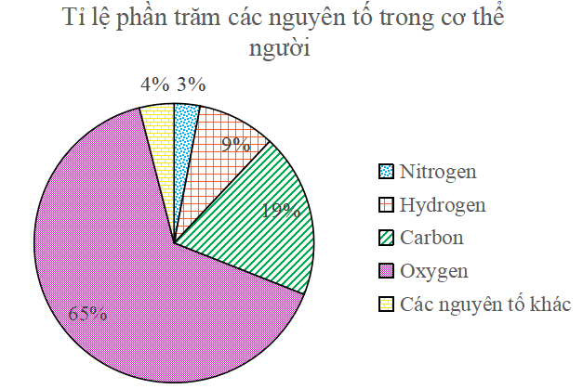

Nguyên tố chiếm tỉ lệ cao nhất trong cơ thể người là

**A.** Hydrogen. **B.** Nitrogen. **C.** Carbon. **D.** Oxygen.

**Câu 2.** Cho bảng thống kê về số lượng các loài thực vật ở Việt Nam:

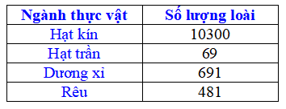

Tổng số lượng các loài thực vật ở Việt Nam là

**A.** 10541. **B.** 10841. **C.** 11541. **D.** 11631.

**Câu 3.** Trong các khẳng định sau, khẳng định nào **sai**?

**A.** Trong tam giác vuông đường trung tuyến ứng với cạnh huyền bằng nửa cạnh huyền.

**B.** Trong tam giác, đường trung tuyến ứng với với một cạnh và bằng nửa cạnh ấy thì tam giác đó là tam giác vuông.

**C.** Trong tam giác vuông, đường trung tuyến ứng với cạnh huyền thì vuông góc với cạnh huyền.

**D.** Trong tam giác vuông, đường trung tuyến ứng với cạnh huyền xuất phát từ đỉnh góc vuông .

**Câu 4.** Chọn câu đúng

**A.** Hình bình hành có hai cạnh kề bằng nhau là hình chữ nhật.

**B.** Hình bình hành có một góc vuông là hình chữ nhật.

**C.** Hình bình hành có hai cạnh kề bằng nhau là hình chữ nhật.

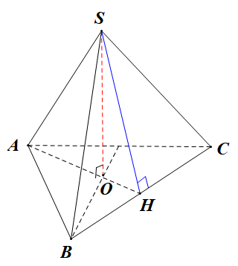**D.** Hình bình hành có hai đường chéo vuông góc với nhau là hình chữ nhật.

**Câu 5**. Số mặt bên của hình chóp tứ giác đều là

**A.** 3 . **B.** 4.

**C.** 5. **D.** 6.

**Câu 6**. Cho hình chóp tam giác đều .

Hãy chọn khẳng định đúng?

**A.** là cạnh bên của hình chóp.

**B.** là cạnh bên của hình chóp.

**C.**  là cạnh bên của hình chóp.

**D.**  là cạnh bên của hình chóp.

**Câu 7**. Điều kiện xác định của phân thức  là:

**A.**  . **B.** . **C.** . **D.** .

**Câu 8**. Trong những biểu thức sau, biểu thức nào **không** là phân thức đại số?

**A.**  . **B.** . **C.** . **D.** .

**II. PHẦN TỰ LUẬN (8,0 ĐIỂM)**

**Bài 1. (1,0 điểm)** Thị phần của một sản phẩm là phần thị trường tiêu thụ mà sản phẩm đó chiếm lĩnh so với tổng số sản phẩm tiêu thụ của thị trường. Bảng thống kê sau cho biết tỉ số phần trăm thị phần của loại quả bán trên thị trường.

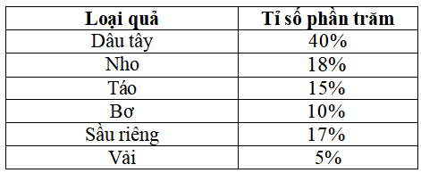

Xét tính hợp lí của các quảng cáo sau đây đối với loại quả dâu tây:

a) Là loại quả được mọi người dùng lựa chọn.

b) Là loại quả chiếm thị phần cao nhất.

**Bài 2. (2,0 điểm)** Cho phân thức .

a) Viết điều kiện xác định của phân thức đã cho.

b) Tìm giá trị của phân thức tại  và tại .

**Bài 3. (1,0 điểm)** Thực hiện các phép tính sau:

a)  b) 

**Bài 4. (3,0 điểm)** Cho hình bình hành ABCD. Gọi E, K lần lượt là trung điểm của CD và AB. Đường chéo BD cắt AE, AC, CK lần lượt tại N, O, M.

a) Chứng minh: AECK là hình bình hành.

b) Chứng minh: 3 điểm O, E, K thẳng hàng.

c) Chứng minh DN = NM = MB và AE = 3KM.

**Bài 5. (1,0 điểm)** Bác An muốn sơn bề mặt của hai khối gỗ có dạng hình hộp chữ nhật . Hình hộp chữ nhật thứ nhất có ba kích thước lần lượt là  . Hình hộp chữ nhật thứ hai có ba kích thước lần lượt là .Viết đa thức biểu thị tổng diện tích bề mặt của hai khối gỗ mà bác An cần phải sơn.

**HẾT**

ĐÁP ÁN

**II. PHẦN TỰ LUẬN (8,0 ĐIỂM)**

**Bài 1.**

a) Quảng cáo không hợp lí so với số liệu thống kê vì tỉ số phần trăm thị phần của dâu tây chỉ có  trong tổng thị phần .

b) Quảng cáo hợp lí vì phản ánh đúng dữ liệu của bảng thống kê (dâu tây có thị phần cao nhất).

**Bài 2.** .

a) Điều kiện xác định: 

b) Khi  điều kiện xác định được thỏa mãn. Khi đó, ;

Khi  điều kiện xác định không được thỏa mãn. Khi đó, giá trị của  không xác định.

**Bài 3.**

a) 

b) 

**Bài 4. (3,0 điểm)**

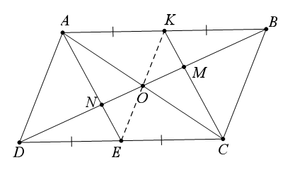

a) Chứng minh: 

Suy ra AECK là hình bình hành (tứ giác có hai cạnh đối song song và bằng nhau)

b) ABCD là hình bình hành có hai đường chéo BD và AC cắt nhau tại O

nên O là trung điểm của BD và AC.

AECK là hình bình hành có O là trung điểm của đường chéo AC suy ra O là trung điểm của đường chéo EK.

Hay O, E, K thẳng hàng.

c) Chứng minh 

Chứng minh 

Vậy DN = NM = MB

Chứng minh 

Suy AE = 3KM.

**Bài 5.** 

1. **KHUNG MA TRẬN ĐỀ KIỂM TRA CUỐI HK I TOÁN 8**

**NĂM HỌC 2023-2024**

|  |  |  |  |  |  |  |  |  |  |  |  |
| --- | --- | --- | --- | --- | --- | --- | --- | --- | --- | --- | --- |
| **TT** | **Chủ đề** | **Nội dung/Đơn vị kiến thức** | **Mức độ đánh giá** | | | | | | | | **Tổng % điểm** |
| **Nhận biết** | | **Thông hiểu** | | **Vận dụng** | | **Vận dụng cao** | |
| **TNKQ** | **TL** | **TNKQ** | **TL** | **TNKQ** | **TL** | **TNKQ** | **TL** |
| **1** | **Biểu thức đại số** | Đa thức nhiều biến. Các phép toán cộng, trừ, nhân, chia các đa thức nhiều biến |  |  |  |  |  | 3  (TL3a,3b,5)  2,0đ |  |  | 20 |
| Hằng đẳng thức  đáng nhớ |  |  |  |  |  |  |  |  |
| Phân thức đại số. Tính chất cơ bản của phân thức đại số. Các phép toán cộng, trừ, nhân, chia các phân thức đại số | 2(TN 7,8)  0,5đ |  |  | 2  (TL2a,2b)  2,0đ |  |  |  |  | 25 |
| **2** | **Các hình khối trong thực tiễn** | Hình chóp tam giác đều, hình chóp tứ giác đều | 2(TN 5,6)  0,5đ |  |  |  |  |  |  |  | 5 |
| **3** | **Định lí Pythagore** | Định lí Pythagore |  |  |  |  |  |  |  |  | 35 |
| **4** | **Tứ giác** | Tứ giác  Tính chất và dấu hiệu nhận biết các tứ giác đặc biệt | 2 TN  (Câu 3,4)  0,5đ |  |  | 1  (TL4a, 4b)  2,0đ |  |  |  | 1  (TL4c)  1,0đ |
| **5** | **Một số yếu tố thống kê** | Thu thập và phân loại dữ liệu  Phân tích dữ liệu | 2  (TN1,2)  0,5đ | 2  (TL1a,1b)  1,0đ |  |  |  |  |  |  | 15 |
| **Tổng: Số câu**  **Điểm** | | | 8  2,0 | 2  1,0 | 0  0 | 4  4,0 | 0  0 | 4  2,0 | 0  0 | 1  1,0 | 19  10 |
| **Tỉ lệ %** | | | 30% | | 40% | | 2,0% | | 1,0% | | 100 |
| **Tỉ lệ chung** | | | **70%** | | | | **30%** | | | | 100 |

**B- BẢN ĐẶC TẢ MA TRẬN ĐỀ KIỂM TRA CUỐI HKI TOÁN 8 -**

**NĂM HỌC 2023-2024**

|  |  |  |  |  |  |  |  |
| --- | --- | --- | --- | --- | --- | --- | --- |
| **TT** | **Chương/Chủ đề** | | **Mức độ đánh giá** |  | **Số câu hỏi theo mức độ nhận thức** | | |
| **Nhận biết** | **Thông hiểu** | **Vận dụng** | **Vận dụng cao** |
| 1 | **Biểu thức đại sốc** | Đa thức nhiều biến. Các phép toán cộng, trừ, nhân, chia các đa thức nhiều biến | **Nhận biết:**  – Nhận biết được các khái niệm về đơn thức, đa thức nhiều biến.  **Thông hiểu:**  – Tính được giá trị của đa thức khi biết giá trị của các biến.  **Vận dụng:**  – Thực hiện được các phép tính: phép cộng, phép trừ, phép nhân các đa thức nhiều biến trong những trường hợp đơn giản. |  |  | 3TL  (TL3a,3b,5)  2,0đ |  |
| Phân thức đại số. Tính chất cơ bản của phân thức đại số. Các phép toán cộng, trừ, nhân, chia các phân thức đại số | **Nhận biết:**  – Nhận biết được các khái niệm cơ bản về phân thức đại số: định nghĩa; điều kiện xác định; giá trị của phân thức đại số; hai phân thức bằng nhau.  **Thông hiểu:**  – Mô tả được những tính chất cơ bản của phân thức đại số.  – Tìm được điều kiện xác định; tính giá trị của phân thức đại số;  **Vận dụng:**  – Thực hiện được các phép tính: phép cộng, phép trừ, phép nhân, phép chia đối với hai phân thức đại số.  – Vận dụng được các tính chất giao hoán, kết hợp, phân phối của phép nhân đối với phép cộng, quy tắc dấu ngoặc với phân thức đại số đơn giản trong tính toán. | 2TN (TN 7,8)  0,5đ | 2TL  (TL2a,2b)  2,0đ |  |  |
| 2 | **Các hình khối trong thực tiễn** | Hình chóp tam giác đều, hình chóp tứ giác đều | **Nhận biết**  – Mô tả (đỉnh, mặt đáy, mặt bên, cạnh bên) được hình chóp tam giác đều và hình chóp tứ giác đều. | 2TN (TN 5,6)  0,5đ |  |  |  |
| 3 | **Định lí Pythagore** | Định lí Pythagore | **Thông hiểu:**  – Giải thích được định lí Pythagore. Tính được độ dài cạnh trong tam giác vuông bằng cách sử dụng định lí Pythagore.  **Vận dụng cao:**  – Giải quyết được một số vấn đề thực tiễn gắn với việc vận dụng định lí Pythagore (ví dụ: tính khoảng cách giữa hai vị trí). |  |  |  |  |
| 4 | **Tứ giác** | Tứ giác  Tính chất và dấu hiệu nhận biết các tứ giác đặc biệt | **Nhận biết:**  – Nhận biết được dấu hiệu để một hình thang là hình thang cân (ví dụ: hình thang có hai đường chéo bằng nhau là hình thang cân).  – Nhận biết được dấu hiệu để một tứ giác là hình bình hành (ví dụ: tứ giác có hai đường chéo cắt nhau tại trung điểm của mỗi đường là hình bình hành).  – Nhận biết được dấu hiệu để một hình bình hành là hình chữ nhật (ví dụ: hình bình hành có hai đường chéo bằng nhau là hình chữ nhật).  – Nhận biết được dấu hiệu để một hình bình hành là hình thoi (ví dụ: hình bình hành có hai đường chéo vuông góc với nhau là hình thoi).  – Nhận biết được dấu hiệu để một hình chữ nhật là hình vuông (ví dụ: hình chữ nhật có hai đường chéo vuông góc với nhau là hình vuông).  **Thông hiểu**  – Giải thích được tính chất về góc kề một đáy, cạnh bên, đường chéo của hình thang cân.  – Giải thích được tính chất về cạnh đối, góc đối, đường chéo của hình bình hành.  – Giải thích được tính chất về hai đường chéo của hình chữ nhật.  – Giải thích được tính chất về đường chéo của hình thoi.  – Giải thích được tính chất về hai đường chéo của hình vuông.  **Vận dụng cao**  Sử dụng các kiến thức đã học vào bài toán chứng minh hai đoạn thẳng bằng nhau, tỉ lệ, ... | 2 TN  (Câu 3,4)  0,5đ | 1TL  (TL4a, 4b)  2,0đ |  | 1TL  (TL4c)  1,0đ |
| 5 | **Một số yếu tố thống kê** | Thu thập và phân loại dữ liệu | **Nhận biết:**  – Nhận biết được tính hợp lí của dữ liệu theo các tiêu chí toán học đơn giản (ví dụ: tính hợp lí trong các số liệu điều tra; tính hợp lí của các quảng cáo,...). | 2TL  (TL1a,1b)  1,0đ |  |  |  |
| Phân tích dữ liệu | **Nhận biết:**  – Nhận biết được mối liên quan giữa thống kê với những kiến thức trong các môn học khác trong Chương trình lớp 8 (ví dụ: Lịch sử và Địa lí lớp 8, Khoa học tự nhiên lớp 8,...) và trong thực tiễn. | 2TN  (TN1,2)  0,5đ |  |  |  |

Tài liệu được chia sẻ bởi Website VnTeach.Com

https://www.vnteach.com